“返家乡”社会实践操作指南

一、信息获取
关注“创青春”微信公众号和家乡所在地的省、地市、县区的团组织微信公众号，阅读“返家乡”系列相关推文。
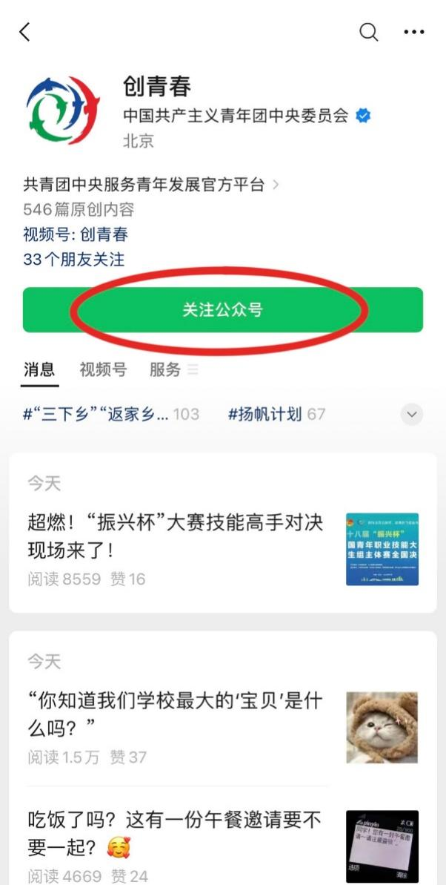
二、注册账号
步骤一：点击“创青春”微信公众号的“服务平台”-“返家乡”栏目入口，点击注册账号。
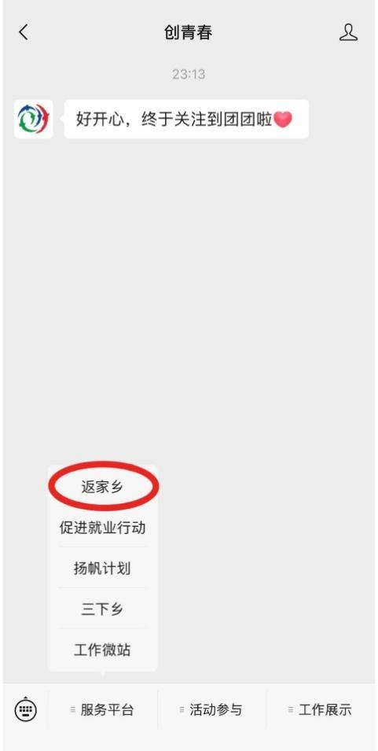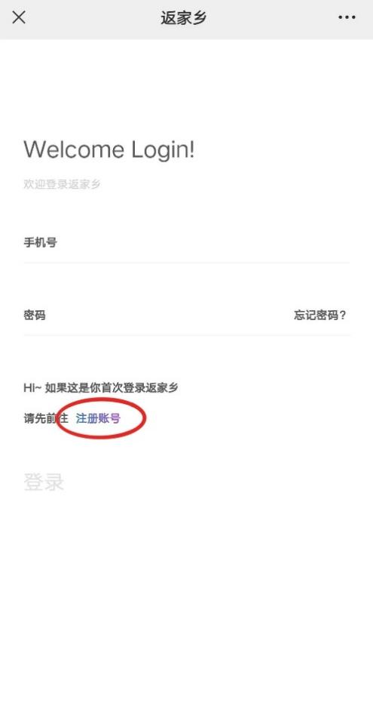
步骤二：按照要求填写个人信息完成注册。
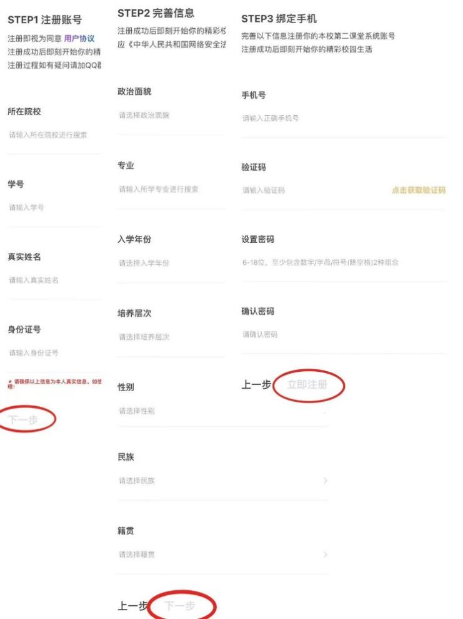
三、活动信息查询
完成注册后，在个人信息界面点击岗位列表，按分类、自己家乡所在地搜索岗位。
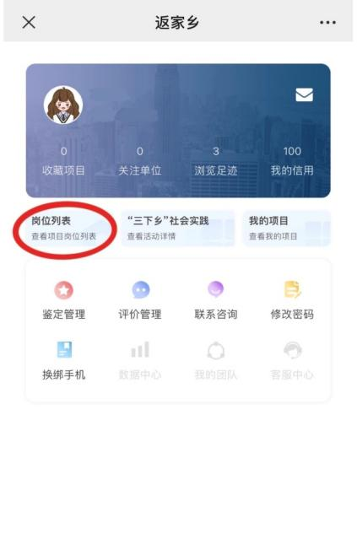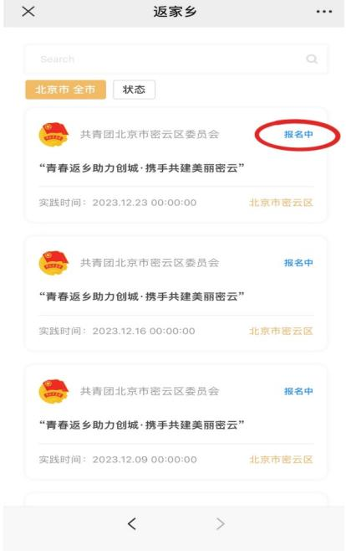
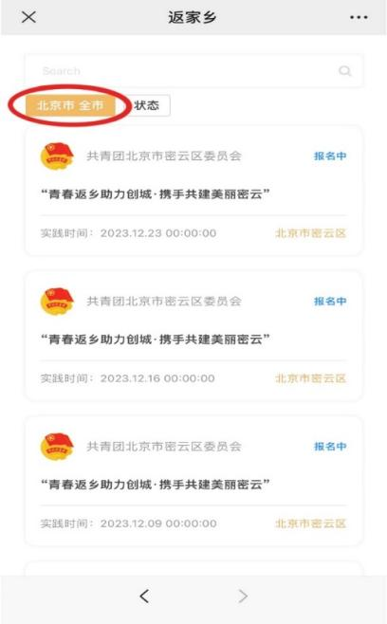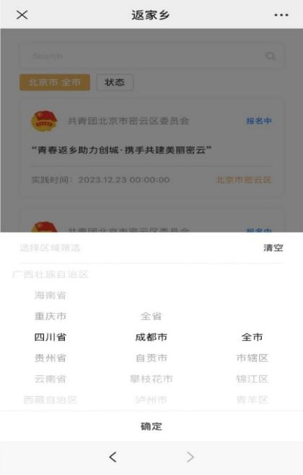
四、活动报名
确认选择合适的岗位后，填报并提交报名信息，等待审核和系统提示信息，按信息指示开展后续实践活动。
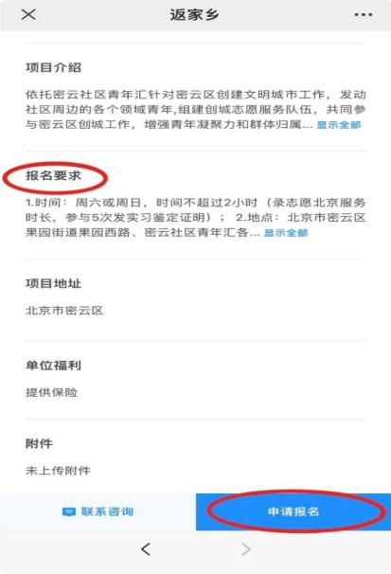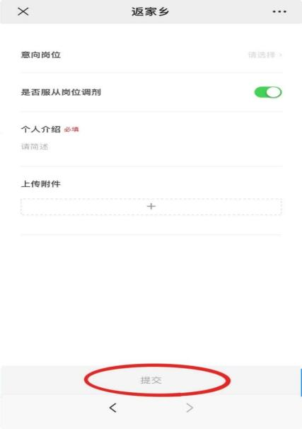
五、记录实践
关注“创青春”微信公众号、视频号、抖音号，将实践日记、体会制作成文案和短视频，通过后台留言方式或@的方式参与投稿；及时与校院团委、指导教师、朋辈同学等分享交流，向更多的同学老师宣传展示自己的家乡。
六、总结心得
做好实践总结思考，对返乡实践中形成的优秀成果可以邀请指导教师做进一步提升挖掘，转化成学术型实践成果或活动型实践成果。积极参加各级团组织开展的总结交流活动以及“返家乡”社会实践个人和团队评先推优活动。

